Logo ou nom | Machine à meuler
 | Principales règles de sécurité et de comportement dans notre entreprise
 | 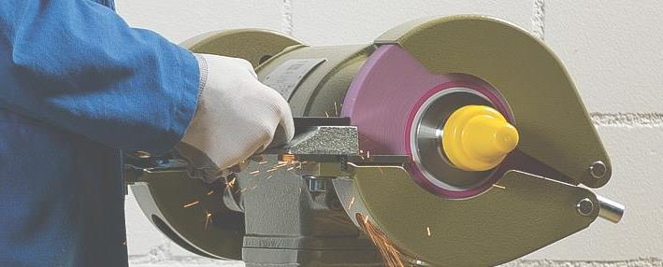
Principaux dangers | - Blessures dues à la projection de particules lors du meulage  - Blessures aux mains dues au contact avec la meule en rotation  - Éclatement de la meule  - Chute de pièces  - Happement par des tourillons ou des brosses métalliques  - Inhalation de poussières  - Brûlures dues au contact avec les surfaces chaudes des pièces
Règles de sécurité  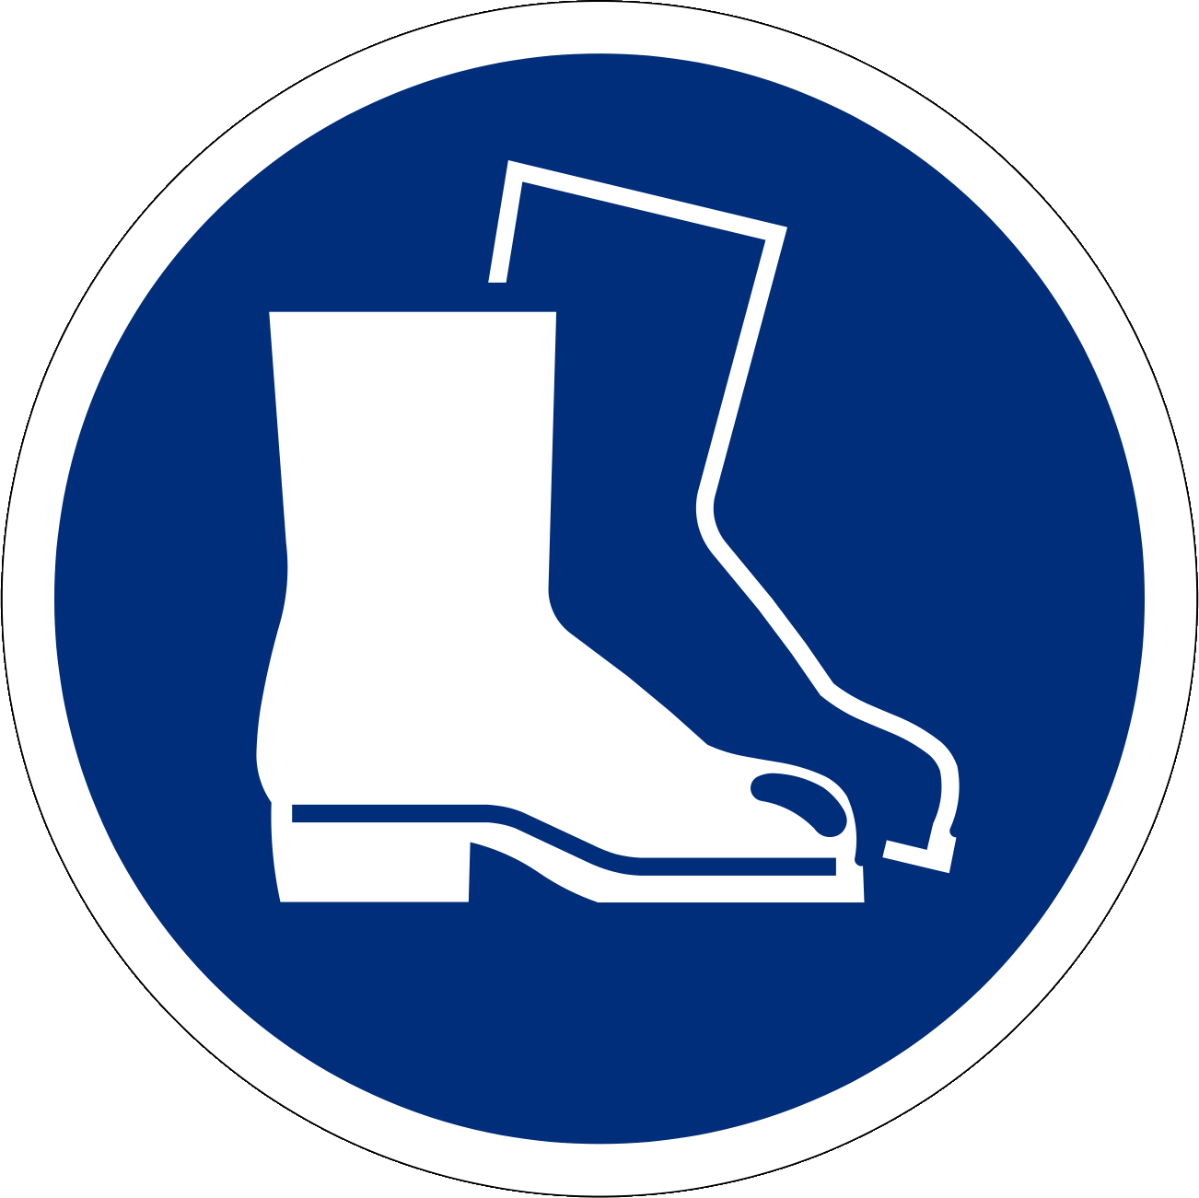  Selon la situation | - N’utiliser que des machines à meuler sûres et respecter les consignes indiquées dans la notice d’instructions  - Utilisation exclusivement réservée aux personnes ayant reçu l’instruction requise  - Porter des lunettes de protection  - Porter des chaussures de sécurité  - Porter si nécessaire des gants de protection lors de la manipulation de pièces à arêtes vives  - Porter éventuellement des protecteurs d’ouïe  - Porter éventuellement une protection des voies respiratoires  - Effectuer un test de résonance avant le serrage de la meule  - Régler correctement les supports et les chapeaux de protection  - Ne pas meuler des chaînes, câbles ou pièces comportant de nombreux trous ou picots lors des travaux avec une brosse métallique (risque de happement par la brosse)
Informations | - Voir la notice d’instructions  - Liste de contrôle « Machines à meuler ou tourets à meuler », www.suva.ch/67037.f
Date d’établissement | Version 1.0 / 26 août 2019

